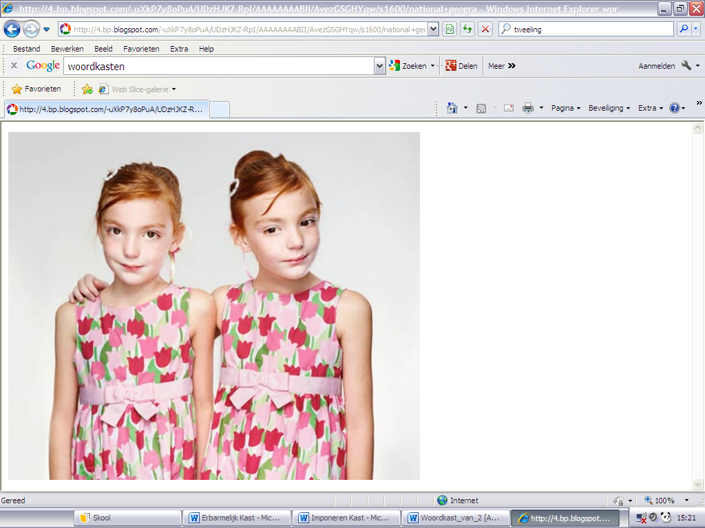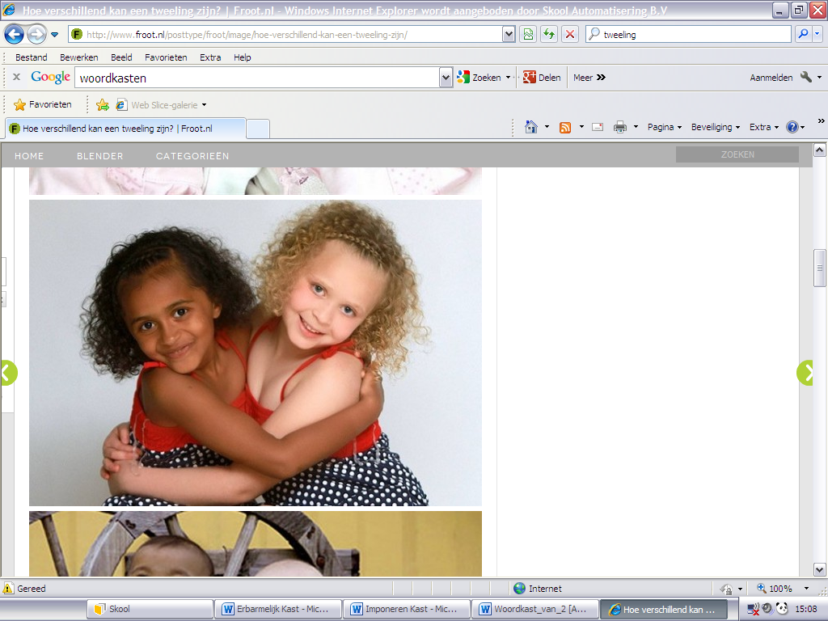

**Is hetzelfde als…**

***Vriend – Kameraad***

***Praten – Spreken***

***Synoniem – Hetzelfde als***

***Mooi – Schoon***

***Imponerend –Indrukwekkend***

**Is het tegenovergestelde van…**

***Vriend – Vijand***

***Praten – Zwijgen***

***Synoniem – Antoniem***

***Mooi – Lelijk***

***Imponerend – Onbeduidend***

**Synoniem**

**Antoniem**